|  |
| --- |
| DIVTEC |
| Mode d’emploi |
| Jeu HangmanGames |

|  |
| --- |
| Minger Sophie  15/01/2020 |

## Introduction

Suite au téléchargement du jeu : Hangman Games, vous êtes en possession du jeu. Il vous faudra suivre scrupuleusement toute les étapes afin de le faire fonctionner.

# Instruction

## Avant lancement

Si votre fichier est compressé (.zip), il vous faudra un logiciel tel que sevenZip pour le décompressé.

Si votre fichier n’est pas compressé, vous pouvez passer à l’étape suivant. Il faut stocker le fichier dans un endroit facilement retrouvable (exemple sur le bureau).

A l’aide d’un logiciel JDK tel que NetBeans. Il faudra importer le projet.

* Dans la barre d’outils, aller dans *File*
* *Open Project*
* Une boite de dialogue s’ouvre, là, vous choisissiez l’endroit ou vous avez stocké votre dossier.
* Une fois le dossier surligner en bleu, faites *Open Project*

Le fichier sera ouvert dans l’environnement choisi (ici netBeans).

## Lancement du jeu

Pour le lancement du jeu, c’est très simple.

1. Double cliquer sur la classe TheHangmanGames

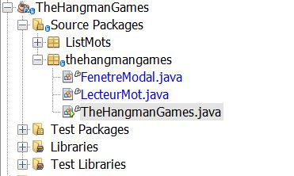

1. Une fois sélectionné, appuyez sur la flèche verte pour lancer le programme.

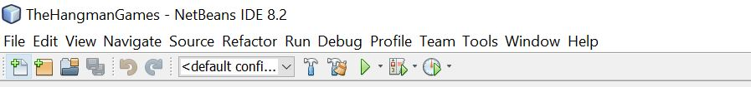

# Le jeu

Vous voilà dans le jeu.

Pour choisir une lettre, il faut suffit de l’appuyer sur le clavier.

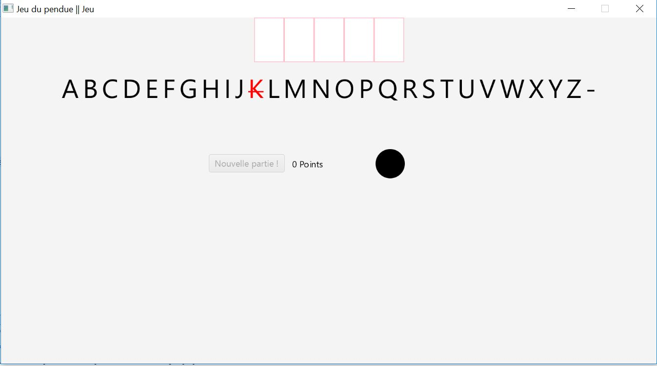Si la lettre est fausse, le début du condamné est affiché. (Voir image ci-dessous)

Si la lettre est correcte, elle est aussi barrée en rouge et elle apparait à sa position correcte.

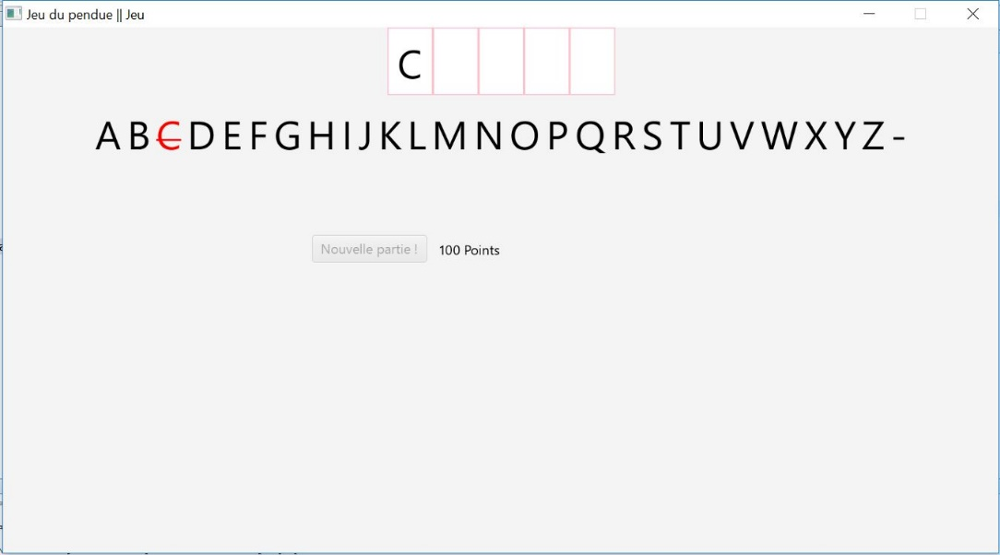

1. Une fois le mot complet, ou le pendu complet, vous pouvez relancer une partie avec le bouton *« nouvelle partie »*

Pour quitter le jeu, il suffit d’appuyer sur la croix en haut à droite.